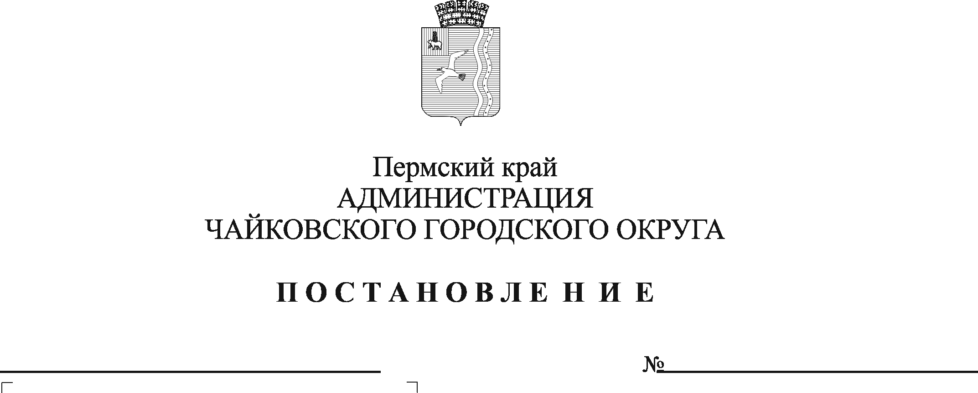
Об утверждении Положения о конкурсной комиссии по проведению муниципального этапа краевого конкурса «Лучший староста сельского населенного пункта в Пермском крае»

В соответствии с Федеральным законом от 6 октября 2003 г. № 131-ФЗ «Об общих принципах муниципального самоуправления в Российской Федерации», постановлением Правительства Пермского края от 5 ноября 2020 г. № 841-п «О краевом конкурсе «Лучший староста сельского населенного пункта в Пермском крае», Уставом Чайковского городского округа, постановлением администрации Чайковского городского округа от 11 января 2021 г. № 6 «Об утверждении Положения о проведении в Чайковском городском округе муниципального этапа краевого конкурса «Лучший староста сельского населенного пункта в Пермском крае»
ПОСТАНОВЛЯЮ:
- Утвердить прилагаемое Положение о конкурсной комиссии по проведению муниципального этапа краевого конкурса «Лучший староста сельского населенного пункта в Пермском крае».
- Опубликовать постановление в газете «Огни Камы» и разместить на официальном сайте администрации Чайковского городского округа.
- Постановление вступает в силу после его официального опубликования.
- Контроль за исполнением постановления возложить на первого заместителя главы администрации Чайковского городского округа, руководителя аппарата.

Глава городского округа –
глава администрации
Чайковского городского округа Ю.Г. Востриков
УТВЕРЖДЕНО
постановлением администрации Чайковского городского округа
от ____________ № ___________

ПОЛОЖЕНИЕ
о конкурсной комиссии по проведению муниципального этапа краевого конкурса «Лучший староста сельского населенного пункта в Пермском крае»

1. Конкурсная комиссия (далее – Комиссия) является коллегиальным органом, созданным для проведения муниципального этапа краевого конкурса «Лучший староста сельского населенного пункта в Пермском крае» (далее – Конкурс). Персональный состав Комиссии утверждается постановлением администрации Чайковского городского округа. В состав Комиссии входит 5 (пять) человек, имеющих право голоса при проведении процедуры голосования: председатель Комиссии, заместитель председателя Комиссии, секретарь Комиссии и члены Комиссии.
1.1. Председатель Комиссии организует работу Комиссии.
1.2. Заместитель председателя Комиссии организует работу Комиссии в случае отсутствия председателя Комиссии.
1.3. Секретарь Комиссии оповещает членов Комиссии о времени и месте заседания Комиссии, ведет протоколы заседаний Комиссии.
2. Деятельность Комиссии:
2.1. члены Комиссии работают на общественных началах и принимают личное участие в ее работе;
2.2. формой работы Комиссии является ее заседание;
2.3. заседание Комиссии правомочно при условии присутствия на нем не менее половины ее членов;
2.4. каждый член Комиссии обладает одним голосом. Член Комиссии не вправе передавать право голоса другому лицу;
2.5. при отсутствии председателя Комиссии на заседании принимает решение и подписывает протокол заместитель председателя Комиссии;
2.6. решение Комиссии о конкурсных заявках, подготовленных старостами сельских населенных пунктов (далее – Конкурсная заявка), прошедших конкурсный отбор, принимается простым большинством голосов от числа присутствующих на заседании лиц, входящих в состав Комиссии.
В случае равенства голосов решающим является голос председательствующего на заседании Комиссии.
3. Рассмотрение поступивших Конкурсных заявок включает в себя:
3.1. рассмотрение Конкурсной заявки в течение пяти рабочих дней со дня окончания срока представления Конкурсных заявок;
3.2. оценку допущенных Комиссией Конкурсных заявок в соответствии с критериями оценки;
3.3. отклонение Конкурсной заявки Комиссией в случае ее оформления с нарушением требований, установленных Положением о проведении в Чайковском городском округе муниципального этапа краевого конкурса «Лучший староста сельского населенного пункта в Пермском крае», утвержденным постановлением администрации Чайковского городского округа от 11 января 2021 г. № 6, а также указания в ней недостоверных и (или) недействительных сведений.
Оценка Конкурсной заявки предусматривает балльную систему. Баллы проставляются по каждому критерию оценки. После проставления баллов по каждому критерию оценки определяется общий балл, представляющий собой сумму баллов по каждому критерию оценки.
4. Победителями Конкурса признаются старосты сельских населенных пунктов, Конкурсные заявки которых по результатам оценки набрали наибольшее количество баллов.
5. Решения, принятые на заседании Комиссии, в течение трех рабочих дней со дня заседания Комиссии оформляются протоколом, который подписывается председательствующим на заседании Комиссии в срок не более двух рабочих дней со дня его оформления и размещается на официальном сайте администрации Чайковского городского округа в срок не более трех рабочих дней со дня его подписания.
6. Член Комиссии вправе знакомиться с документами Конкурсных заявок.
7. Член Комиссии в случае несогласия с решением Комиссии имеет право письменно выразить особое мнение.
8. Конкурсные заявки победителей в соответствии с требованиями, установленными постановлением Правительства Пермского края от 5 ноября 2020 г. № 841-п «О краевом конкурсе «Лучший староста сельского населенного пункта в Пермском крае», направляются в Министерство территориального развития Пермского края для участия в региональном этапе конкурса.

